OTIMIZAÇÃO DE AQUECEDORES SOLARES UTILIZANDO MATERIAIS ALTERNATIVOS PARA APLICAÇÕES EM SISTEMAS PRODUTIVOS RURAIS

Marielza Corrêa dos Reis⁽¹⁾; João Vicente Zampieron⁽²⁾

⁽¹⁾ Estudante de Engenharia Civil; Centro de Ciências – FESP; Fundação de Ensino Superior de Passos – FESP/UEMG; Passos-MG; marielzabjp@hotmail.com; ⁽²⁾ Prof. Dr. Orientador; Centro de Ciências – FESP; Fundação de Ensino Superior de Passos - FESP/UEMG; Passos-MG; jovizam@hotmail.com .

RESUMO – A conscientização da importância do meio ambiente tem incentivado o estudo de novas fontes energéticas renováveis e menos poluentes. Dentre essas fontes, a energia solar destaca-se por ser perene e limpa. Sua utilização em sistemas de aquecimento de água residencial pode colaborar com a economia de energia elétrica, base da matriz energética brasileira e beneficiar na produção alimentícia. Este artigo tem a finalidade de reunir elementos que possibilitem a elaboração de um projeto visando aperfeiçoar, adequar e reduzir o consumo de energia proveniente de fontes convencionais implementando novos princípios construtivos, através de novas tecnologias adaptáveis ao meio ambiente e ao poder aquisitivo das populações. Visando inicialmente atender a população rural com a construção de uma unidade habitacional de coletores solares feitos de materiais alternativos de fácil acesso, com redução de custo. O sistema de armazenamento é um dos itens que agrega maior valor ao projeto, sendo assim, foi realizado um estudo com vários materiais para a construção do boiller. O resultado mostrou a serragem como melhor isolante, favorecendo a armazenagem e tornando o sistema com um custo reduzido, o que é acessível à comunidade rural de baixa renda. Apesar de apresentar uma variabilidade na temperatura da água maior do que no convencional, podemos concluir que é possível manter água aquecida através de meios alternativos que não agridem o meio ambiente.

Palavras-chave: Sistema fototérmico. Boiller de baixo custo. Insolação solar. Sustentabilidade.

Introdução
Os aquecedores solares ainda apresentam custos pouco acessíveis para comunidades de baixa renda, sendo assim, pesquisas tem sido realizadas fazendo vistas a otimização de materiais como fator de redução de custos de sistemas fototérmicos. Nas comunidades rurais a produção de alimentos e sua conservação passam pela higienização que pode ser obtida pela água aquecida que se torna um parâmetro de custo elevado tornando o produto destas comunidades pouco competitivo, desestimulando a fixação do homem no setor agrário promovendo um êxodo para as áreas urbanas.
Pesquisas têm sido realizadas para dimensionamento de sistemas de aquecimento solar que atendam como unidades rurais e urbanas na redução de custo com a energia elétrica convencional. Tal sistema é baseado em aquecimento de fluídos através do uso de coletores ou concentradores solares. O uso de tal tecnologia apresenta uma demanda significativa em outros setores como, edifícios públicos, restaurantes, hospitais, hotéis, etc.. A presente pesquisa mostrou que a inclinação dos coletores bem como a pintura utilizando esmalte sintético preto fosco otimiza o sistema evidenciando um baixo nível de manutenção (MOGAWER; SOUZA, 2004).
Trabalhos realizados por centros tecnológicos para o desenvolvimento de aquecedores solares econômicos mostrou que estes podem ter um custo em torno de 10% de um aquecedor solar tradicional com uso de técnicas de bricolagem. Tal tecnologia prevê a redução de cerca de 80% da energia consumida nos chuveiros elétricos além das vantagens de redução de CO₂, alta portabilidade e baixa manutenção (WOELZ, 2002).
Fazendo vistas a preservação do meio ambiente tem sido realizadas pesquisas tanto com sistemas fototérmicos quanto com sistemas fotovoltáicos onde pode-se verificar que dos 100% da energia solar que chega a Terra 4% são refletidas pela superfície, 20% pelas nuvens, 6% pela atmosfera, 19% absorvidas pela atmosfera e nuvens e 51% absorvida na superfície. Sendo assim a integração de ambos os sistemas apresenta benefícios no tocante ao aumento da eficiência da captação da energia solar (SANTOS, FRANCISCO, 2012; GOMES, 2012).
Com o propósito de realizar dimensionamento de sistemas solares foram realizadas análises energéticas a fim de obter uma comparação entre sistemas dimensionados pela norma brasileira NBR-15569 de 2008 permitindo a certificação de eficiência energética dos sistemas integrados em edifícios residenciais. Tal trabalho mostrou que a substituição do chuveiro elétrico pelo sistema solar provocou uma redução média de 70% no consumo doméstico de energia elétrica (ALTOÉ, OLIVEIRA FILHO, CARLO, 2012).
Com o resultado do crescimento populacional alguns países tiveram um aumento considerável do consumo de energia aumentando a demanda por recursos como carvão e gás natural. Neste sentido, vários tipos de sistema de aquecimento de água têm sido propostos por países como Austrália, uma alternativa para os combustíveis fósseis fazendo vistas a redução de emissão de gases poluentes (CRAWFORD; TREOLAR, 2004).
No segmento de construção civil tem sido analisados na Europa esquemas de certificação e regulação para integração de projetos de energia durante a edificação a fim de controlar e limitar o consumo de energia nesse setor. Legislação tem sido aprimorada com a finalidade de tornar mais eficiente o uso de energia cujo objetivo é colaborar com a redução do aquecimento global estabelecendo limites aceitáveis de CO₂ emitidos para a atmosfera (CASALS, 2006).
Pesquisas recentes tem mostrado que alguns fatores favorecem a instalação de sistemas fototérmicos, tais como: altas temperaturas médias diárias, iluminação solar bem distribuída durante todos os meses, pressão de água adequada, simplicidade e preço baixo dos ductos utilizados para instalação, o que trás como benefício à substituição do chuveiro elétrico minimizando custo de residências, refletidos na renda familiar (BARBOSA, et al, 2004).
Ensaios com materiais alternativos que são de uso comum na construção civil como forros modulares e tubos de PVC rígido mostraram uma eficiência térmica de 67% em relação aos 75% dos coletores convencionais com tubos de cobre e cobertura de vidro permitindo com isso propostas de projetos com custos muito mais baixos que os convencionais (PEREIRA, SHIOTA, MELLO, ASSIS JR., BARTOLI, 2006).
Projetos de construção de aquecedor solar com concentrador têm sido propostos como uma opção para o aumento da eficiência na captação de energia solar. Os aspectos negativos observados foram: o rendimento mais baixo que o sistema convencional, o posicionamento do sistema que deve ser corrigido de forma constante devido à mudança de posição do sol e a sombra do condutor do fluído no concentrador parabólico que provoca perda de energia da superfície refletora em relação ao fluído (HO, ITO, 2007).
Trabalhos têm sido desenvolvidos visando minimizar o custo dos reservatórios de água quente chamado boillers os quais são em geral fabricados em aço inoxidável, cobre ou aço-carbono com isolamento térmico a base de lã de vidro, onde pode-se observar que utilizando reservatório de menor capacidade houve um aumento da eficiência do sistema (SOUZA, MIRANDA, SILVA, 2010).
De acordo com estudos econômicos, o chuveiro elétrico é o item de maior participação no consumo energético residencial chegando a 24% do total consumido o que justifica as pesquisas a fim de minimizar o custo de sistema fototérmico e da sua implementação em projetos de casas populares, rural e urbana (PENEREIRO, MELO, CORADI, 2010; BASSO et al, 2010).
Diante do exposto acima o presente artigo pretende dar a sua contribuição desenvolvendo novo designer para a obtenção de sistemas fototérmicos de baixo custo com boillers alternativos que serão integrados em projetos de residências populares que irão refletir na acessibilidade e minimização de custos da manutenção de uma residência popular, urbana e/ou rural.

Material e Métodos
Foi construído um sistema fototérmico com materiais recicláveis como mostrado na figura 1, ou seja, tubos de PVC, placas de forro, garrafas PET, embalagens cartonadas, dentre outros, reduzindo custos, simplificando a montagem e manutenção em construção residencial rural e urbana popularizando o acesso a tal sistema.
O experimento foi realizado com base em pesquisas e a partir de método indutivo e estudo do caso.

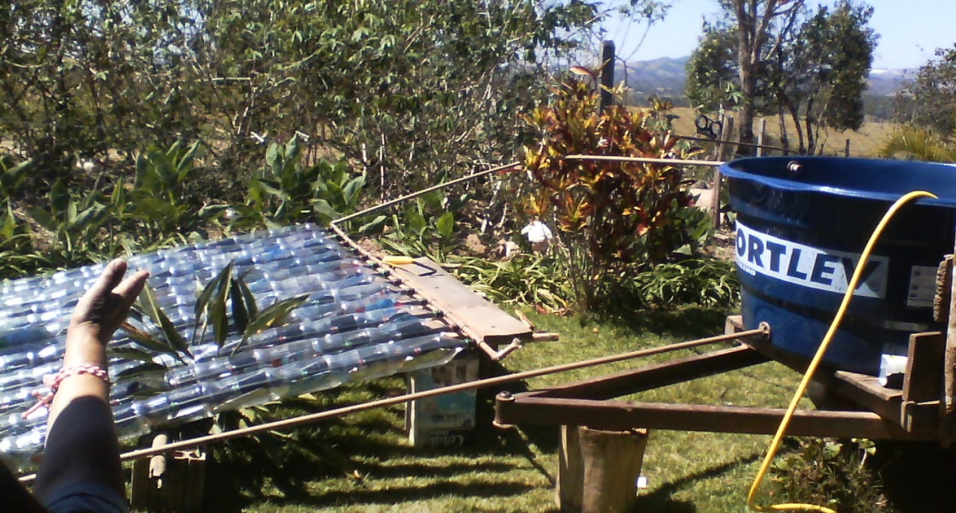
Figura 1: Montagem de um aquecedor solar com materiais recicláveis.

Considerando o sistema de conservação de temperatura da água (boiller), um dos fatores de maior custo na implantação dos aquecedores solares, no presente trabalho foi montado protótipos de armazenamento de baixo custo utilizando materiais isolantes como isopor, serragem e, celulose, viáveis no tocante a disponibilidade e custo.
Foram montados três sistemas de boillers. O primeiro com base em caixas de isopor, outro, cujo protótipo, possui a serragem como elemento isolante e um terceiro utilizando celulose, integrando estes dois últimos elementos com latas de alumínio, introduzindo a menor dentro de uma maior, onde cada um dos protótipos tiveram suas extremidades livres revestidas por esses materiais e compactadas, respectivamente conforme mostrado na figura 2.

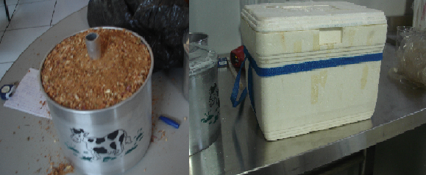
Figura 2: Construção do protótipo.

Para a devida compactação da celulose ao protótipo, foi realizada a trituração do papel para evitar a ocorrência de vazios que possam vim a prejudicar a eficiência do sistema.
Os sistemas foram montados justamente como substituição ao boiller para fins de redução de custos. Foi determinada a espessura de cada material através da equação de Fourier (1) que é:

q (1)

Onde:
q - taxa de transferência de calor;
k - condutividade térmica;
A - área de transferência de calor;
dt - variação de temperatura;
dx - espessura da parede.

Para constatar a eficiência do sistema fototérmico foi realizado registros das temperaturas da água através de termômetros de imersão marca INCOTERM e modelo L-054/07 e termômetro infravermelho, marca ICEL manaus e modelo TD-950, conforme figura 3, comparando as perdas de calor com os isolantes utilizados.

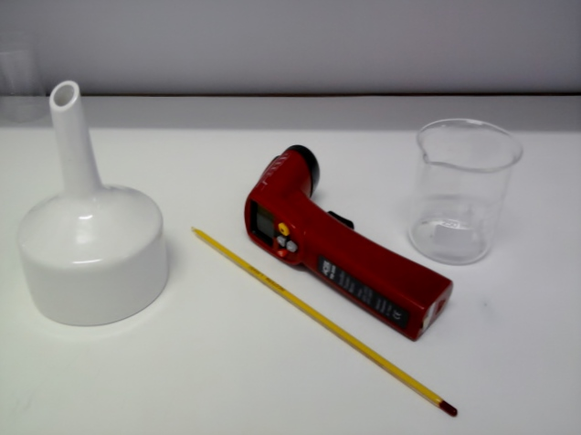
Figura 3: Termômetro de imersão e termômetro infravermelho.

Resultados e Discussão
A construção do sistema tornou-se viável em termos de custos num primeiro momento devido a sua construção não contar com o boiller que é a parte que encarece o projeto.
Durante a montagem dos boillers para a sua integração no sistema da figura 1, pode-se verificar que os sistemas constituídos de isopor e celulose perderam sensivelmente mais calor do que o constituído pela serragem.
Pode-se verificar que as temperaturas variaram no intervalo de 1,5 horas de (75°C a 65°C) para o sistema com isolante a base de isopor (poliestireno), para o sistema a base de celulose (papel triturado) foi de 60°C para 50°C no mesmo intervalo de tempo e finalmente, o sistema com isolante a base de serragem foi de 60° para 55°C.
Pode-se verificar que a tampa foi o local de sistema mais sensível em relação às perdas registradas.
Apesar dos protótipos não serem expostos às intempéries, podemos certificar segundo Basso, et al (2010), que sua eficiência esta diretamente relacionada.

Conclusões
A portabilidade de aquecedor solar montado com materiais recicláveis torna possível levar energia a lugares que seriam de elevado custo em relação à forma convencional.
Os sistemas de armazenamentos analisados, embora tenha apresentado alguns imprevistos, pode representar uma maneira da população ter acesso à água aquecida, contribuindo com a redução de consumo de energia elétrica e aumento da produção alimentícia, sem diminuir o conforto dos usuários.
O boiller que apresentou um melhor rendimento foi o que utilizou a serragem como isolante, mostrando uma redução de custo considerável em relação aos outros meios.
E possível construir aquecedor solar e boiller com materiais de baixo custo, podendo ajudar o meio ambiente, com a reciclagem direta de diversos materiais.
Em alguns casos, pode haver uma redução relativa à eficiência térmica inferida ou, ainda, na vida útil do equipamento de baixo custo (PENEREIRO, MELO, CORADI, 2010; BASSO et al, 2010).
Considerando períodos de crises energéticas, as fontes alternativas de energia devem ser pesquisadas e utilizadas, visando racionalizar os meios de produção de energia (MOGAWER; SOUZA, 2004).

Agradecimento(s)
À EMATER – Alpinópolis-MG e a Secretaria da Agricultura de Alpinópolis-MG.

Referências Bibliográficas

ALTOÉ, L.; OLIVEIRA FILHO, D.; CARLO, J.C. Análise energética de sistemas solares térmicos para diferentes demandas de água em uma residência unifamiliar. Ambiente Construído, Porto Alegre, v. 12, n. 3, p. 75-87, 2012.

ASSIS, I.C. Energia solar para aquecimento de água e expurgo microbiológico de solos. 2004. Trabalho de Conclusão de Curso (Especialização em Fontes Alternativas de Energia)- Departamento de Engenharia Agrícola da Universidade Federal de Lavras, Lavras-MG, 2004.

BARBOSA, M.J.; PETRUCCI, A.L.; SILVA, S.C.P.; TREVISO, C.H.G.; HOFFIMANN, J.R., RAFAEL R.T. Projeto Integrado para Uso de Recursos Naturais em Residências Rurais. Anais do 2º Congresso Brasileiro de Extensão Universitária, Belo Horizonte, 2004.

BASSO, Luiz H.; et al. Análise de um Sistema de Aquecimento de Água para Residências Rurais Utilizando Energia Solar. Engenharia Agrícola, Jaboticabal, v. 30, n. 1, p. 14-21, 2010.

CASALS, X.G. Analysis of building energy regulation and certification in Europe: Their role, limitations and differences. Energy and Buildings, v. 38, p. 381-392, 2006.

CRAWFORD, R.H.; TREOLAR, B.D.Net Energy Analysis of Solar and Conventional Domestic Hot Water Systems in Melbourne, Australia. Solar Energy, v. 76, n.13, p. 159-163, 2004.

GOMES, C.P. Energia Solar: Utilização como fonte de energia alternativa. Revista de divulgação do Projeto Universidade Petrobrás e IF Fluminense, v.2, n.1, p.159-163, 2012.

HO, D.A.; ITO, E.A. Projeto e construção de um aquecedor solar com concentrador. Trabalho de formatura – Escola Politécnica da USP.: Departamento de Engenharia Mecânica, São Paulo, p.102, 2007.

MOGAWER, T.; SOUZA, T.M. Sistema Solar de Aquecimento de Água para Residências Populares. Anais 5º Encontro Energia Meio Rural, Campinas, 2004.

PENEREIRO, J.C.; MELO L.P.; CORADI, T.B. Construção de um aquecedor solar de baixo custo sem cobertura: análise experimental da eficiência térmica para vários ensaios. Revista de Ciência & Tecnologia, Campinas-SP, v. 10, n. 1, p. 18-34, 2010.

PEREIRA, R.C.; SHIOTA, R.T.; MELLO, S.F.; ASSIS JUNIOR, V.; BARTOLI, J.R. Eficiência Térmica de Coletores Solares de Baixo Custo – CSBC. 17º CBECIMat – Congresso Brasileiro de Engenharia e Ciência dos Materiais, Foz do Iguaçu – PR, Brasil, 2006.

SANTOS, A.C.S.; FRANCISCO, J.C. Uso de painéis solares e sua contribuição para a preservação do meio ambiente. Revista de divulgação do Projeto Universidade Petrobrás e IF Fluminense, v.2, n.1, p.147-150, 2012.

SOUZA, K.T.; MIRANDA, L.S.; SILVA, M.A. Aquecimento de água através do uso de coletores planos. Revista de divulgação do Projeto Universidade Petrobras e IF Fluminense, v. 1, p. 51-57, 2010.

WOELZ, A.T. Aquecedor solar de baixo custo (ASBC): Um alternativo custo efetiva. In: Congresso Agrícola – AGRENER, São Paulo: Unicamp, 2002.

